ĐỀ SỐ 14
Một hệ thống quản lý rạp chiếu phim (CineMan) cho phép nhân viên quản lí, nhân viên bán hàng và khách hàng sử dụng. Sau khi đăng nhập, các tác nhân có thể thực hiện:
- Nhân viên quản lí: xem các loại thống kê: phim, khách hàng và doanh thu. Lên lịch chiếu, quản lí thông tin phim, phòng chiếu (thêm, sửa, xóa).
- Nhân viên bán hàng: bán vé tại quầy cho khách hàng, xuất thẻ thành viên cho khách hàng.
- Khách hàng: đăng kí thành viên, tìm kiếm, mua vé trực tuyến, mua vé tại quầy
- Chức năng khách hàng đăng kí thành viên: chọn đăng kí thành viên → nhập thông tin cá nhân và click đăng kí → hệ thống lưu thông tin vào CSDL và thông báo thành công.
- Chức năng nhân viên bán vé cho khách hàng (tại quầy): chọn menu bán vé → hỏi tên phim và tìm phim → chọn phim từ danh sách kế quả → chọn giờ xem → chọn ghế → Nhập mã thẻ khách hàng thân thiết (nếu có) và xác nhận mua vé → thanh toán → hệ thống in vé và hóa đơn.
Câu 1 (2 điểm)
- Trình bày biểu đồ ca sử dụng (use case) cho hai chức năng: khách hàng đăng kí thành viên, và nhân viên bán vé cho khách hàng
- Trình bày kịch bản (scenario) cho hai ca sử dụng trong Câu 1.a
Câu 2 (2 điểm)
- Xác định các lớp thực thể (tên lớp, các thuộc tính cơ bản)
- Xây dựng biểu đồ lớp phân tích của các lớp thực thể đã được xác định.
Câu 3 (2 điểm)
- Xây dựng biểu đồ giao tiếp (communication diagram) cho hai ca sử dụng trong Câu 1.a.
- Xây dựng biểu đồ biểu đồ lớp thiết kế cho hai ca sử dụng trong Câu 1.a.
Câu 4 (2 điểm)
- Dựa vào các lớp thực thể, hãy xây dựng các bảng dữ liệu tương ứng với quan hệ lớp có được.
- Dựa vào Câu 3.a, hãy sinh code java (khung lớp, phạm vi thuộc tính/biến, giải thích các phương thức) từ các lớp có được.
Câu 5 (2 điểm)
- Xây dựng biểu đồ biểu đồ gói (package diagram) từ các lớp xác định trong Câu 3.a.
- Xây dựng biểu đồ triển khai (deployment diagram) cho kiến trúc ba tầng dựa trên công nghệ J2EE cho hệ thống.

C. Thiết kế

I. Sơ đồ thực thể
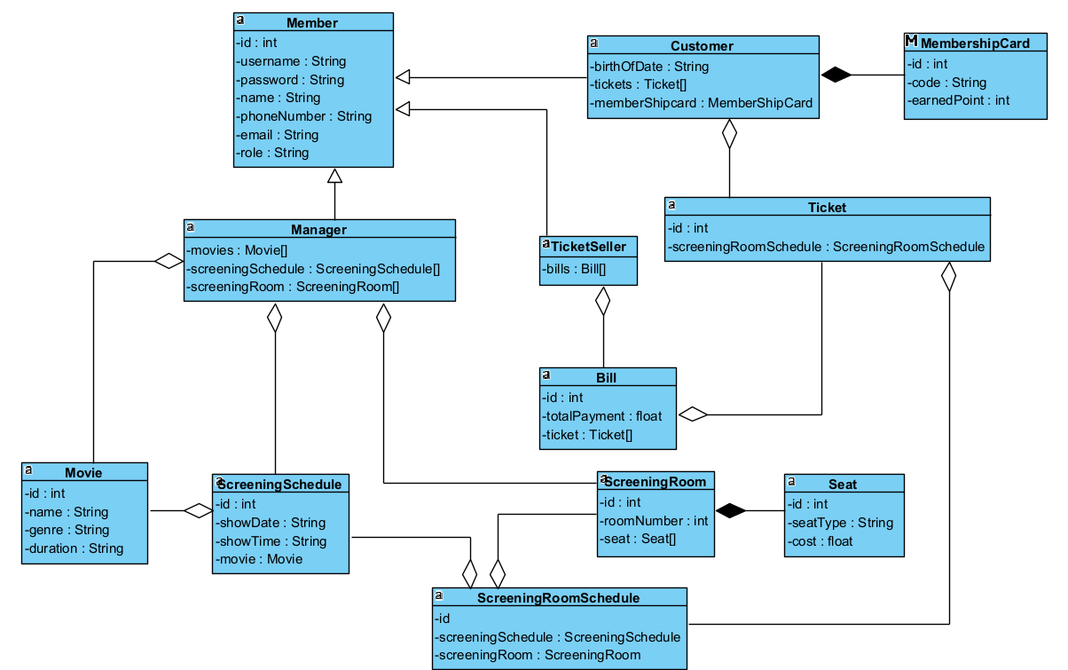

II. Thiết kế CSDL
Đề xuất bảng tương ứng:
- Lớp Member tblMember
- Lớp Manager tblManager
- Lớp TicketSeller tblTicketSeller
- Lớp Customer tblCustomer
- Lớp MembershipCard tblMembershipCard
- Lớp Bill tblBill
- Lớp Ticket tblTicket
- Lớp Movie tblMovie
- Lớp ScreeningSchedule tblScreeningSchedule
- Lớp ScreeningRoom tblScreeningRoom
- Lớp ScreeningRoomSchedule tblScreeningRoomSchedule
- Lớp Seat tblSeat
Đưa thuộc tính không phải đối tượng vào bảng tương ứng:
- tblMember: id, username, password, name, phoneNumber, email, role.
- tblManager
- tblTicketSeller
- tblCustomer: gender, birthOfDate
- tblMembershipCard: id, code, earnedPoint
- tblBill: id, totalPayment
- tblTicket: id
- tblMovie: id, name, genre, duration
- tblScreeningSchedule: id, showDate, showTime.
- tblScreeningRoom: id, roomNumber
- tblScreeningRoomSchedule: id
- tblSeat: id, seatType, cost.
Biểu đồ CSDL tương ứng:
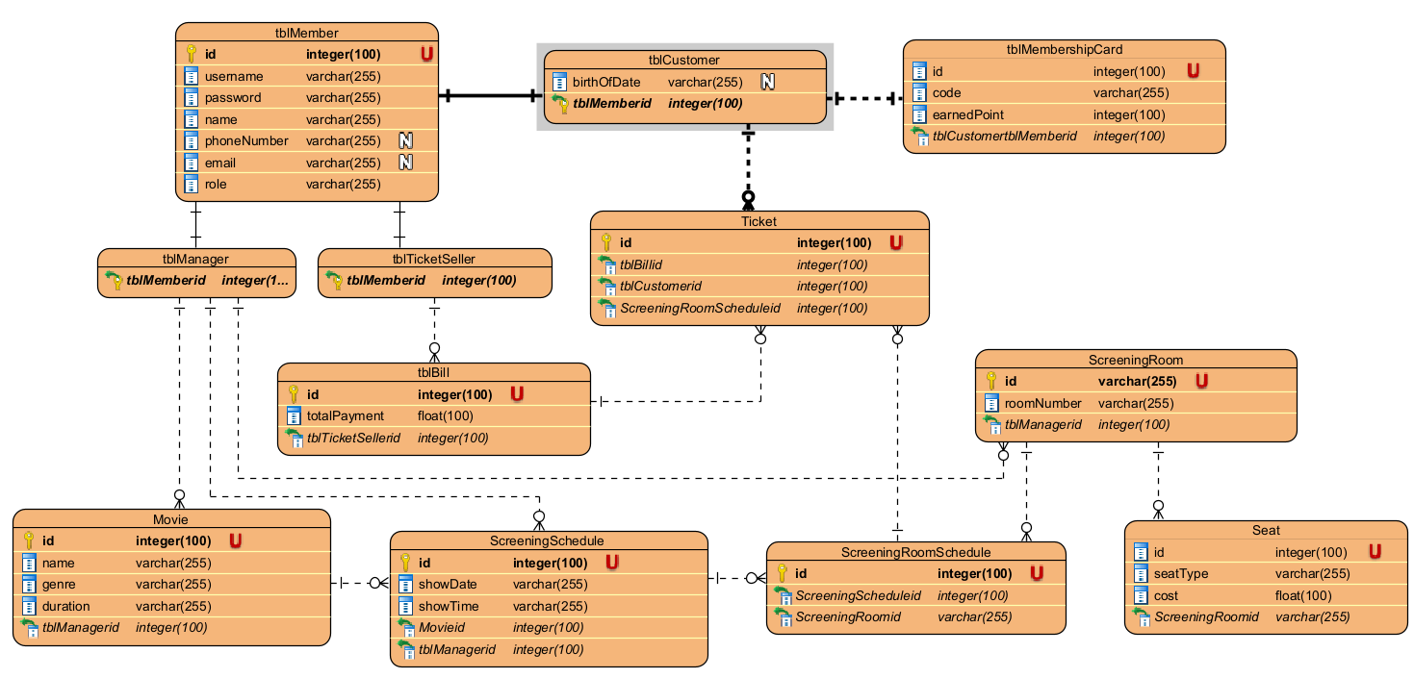

III. Thiết kế tĩnh + động

1. Module Register Membership
1.1 Giao diện
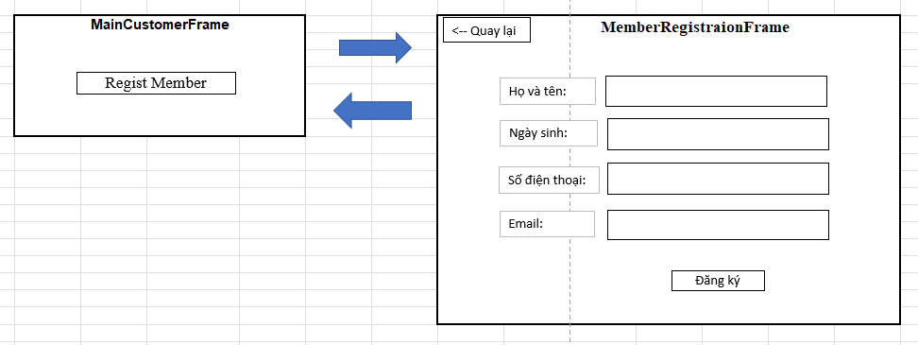
1.2 Tầng thực thể các lớp liên quan
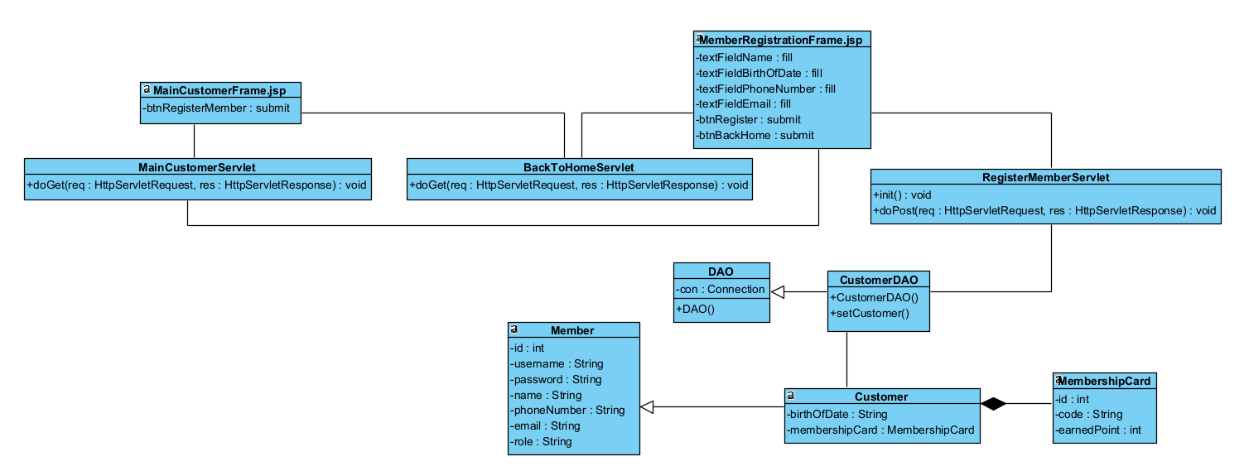
1.3 Sơ đồ hoạt động (activity diagram)
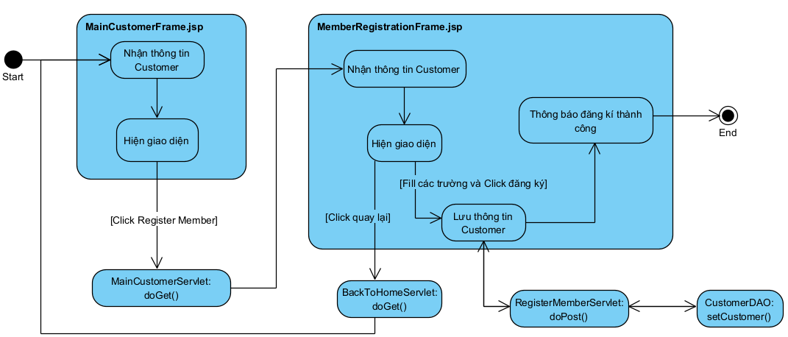
1.4 Scenario v3.0
1. Tại MainCustomerFrame.jsp, sau khi đăng nhập, Customer chọn chức năng Register Member.
2. MainCustomerFrame.jsp gọi MainCustomerServlet để gửi yêu cầu chuyển trang.
3. MainCustomerServlet gọi hàm doGet().
4. Hàm doGet() gọi MemberRegistrationFrame.jsp.
5. MemberRegistrationFrame.jsp hiển thị cho Customer.
6. Customer điền thông tin và chọn nút đăng ký tại MemberRegistrationFrame.jsp.
7. MemberRegistrationFrame.jsp gọi RegisterMemberServlet để gửi yêu cầu đăng ký.
8. RegisterMemberServlet gọi hàm doPost().
9. Hàm doPost() gọi lớp CustomerDAO.
10. CustomerDAO gọi hàm setCustomer().
11. hàm setCustomer() thực hiện gọi lớp Customer để đóng gói thông tin.
12. Lớp Customer đóng gói thông tin thực thể.
13. Lớp Customer trả lại kết quả cho hàm setCustomer().
14. Hàm setCustomer() trả kết quả cho hàm doPost().
15. Hàm doPost() trả kết quả cho MemberRegistrationFrame.jsp
16. MemberRegistrationFrame.jsp trả kết quả cho Customer.
1.5 Sơ đồ tuần tự (sequence diagram)
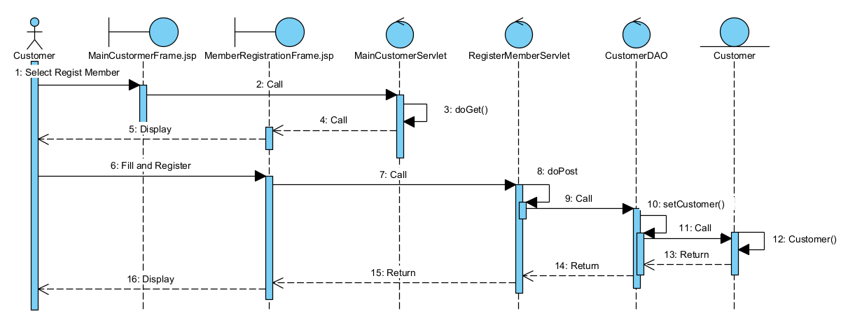

2. Module Sell tickets to customers
2.1 Giao diện
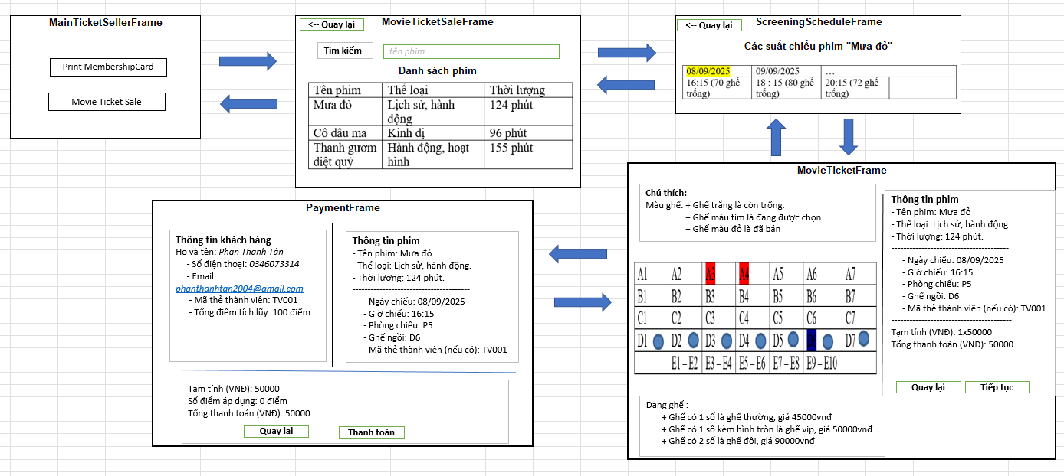

2.2 Tầng thực thể các lớp liên quan
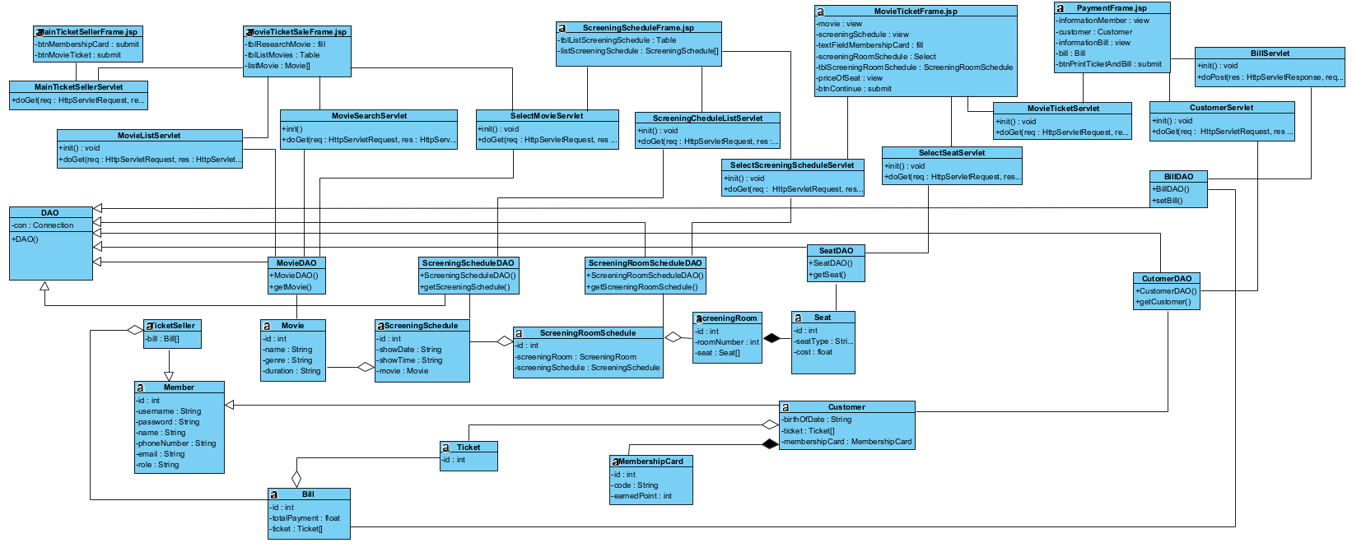
2.3 Sơ đồ hoạt động (activity diagram)
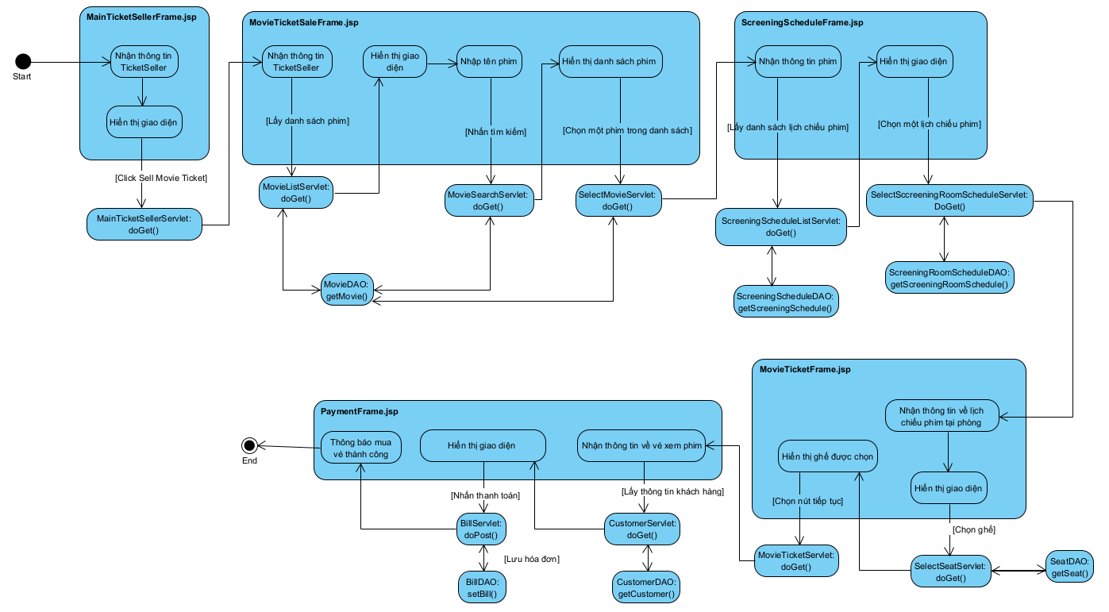
2.4 Scenario v3.0
1. Tại MainTicketSellerFrame.jsp, sau khi đăng nhập, TicketSeller chọn chức năng Movie Ticket Sale.
2. MainTicketSellerFrame.jsp gọi MainTicketSellerServlet để yêu cầu chuyển trang
3. MainTicketSellerServlet gọi hàm doGet() để thực hiện.
4. Hàm doGet() gọi MovieTicketSaleFrame.jsp.
5. MovieTicketSaleFrame.jsp gọi MovieListServlet để thực hiện lấy danh sách phim.
6. MovieListServlet gọi hàm doGet().
7. Hàm doGet() gọi MovieDAO để lấy danh sách phim.
8. MovieDAO gọi hàm getMovie().
9. Hàm getMovie() gọi lớp Movie để đóng gói thông tin.
10. Lớp Movie thực hiện đóng gói thông tin.
11. Lớp Movie trả kết quả cho hàm getMovie().
12. Hàm getMovie() trả kết quả cho hàm doGet().
13. Hàm doGet() trả kết quả cho MovieTicketSaleFrame.jsp.
14. MovieTicketSaleFrame.jsp hiển thị cho TicketSeller.
15. Tại MovieTicketSaleFrame.jsp , TicketSeller nhập tên phim vào thanh tìm kiếm và ấn nút tìm kiếm.
16. MovieTicketSaleFrame.jsp gọi MovieSearchServlet để yêu cầu tìm kiếm.
17. MovieSearchServlet gọi hàm doGet() để lấy danh sách phim đang tìm kiếm.
18. Hàm doGet() gọi lớp MovieDAO.
19. Lớp MovieDAO gọi hàm getMovie() để lấy thông tin về phim đang tìm kiếm.
20. Hàm getMovie() gọi lớp Movie để đóng gói thông tin.
21. Lớp Movie thực hiện đóng gói thông tin.
22. Lớp Movie trả kết quả cho hàm getMovie().
23. Hàm getMovie() trả kết quả cho hàm doGet()
24. Hàm doGet() trả kết quả và hiển thị danh sách phim trong MovieTicketSaleFrame.jsp
25. MovieTicketSaleFrame.jsp hiển thị cho TicketSeller.
26. TicketSeller chọn một phim trong danh sách hiển thị tại MovieTicketSaleFrame.jsp
27. MovieTicketSaleFrame.jsp gọi SelectMovieServlet để yêu cầu chuyển trang.
28. SelectMovieServlet gọi hàm doGet() để lấy thông tin về phim đang được chọn.
29. Hàm doGet() gọi lớp MovieDAO.
30. Lớp MovieDAO gọi hàm getMovie() để lấy thông tin về phim đang tìm kiếm.
31. Hàm getMovie() gọi lớp Movie để đóng gói thông tin.
32. Lớp Movie thực hiện đóng gói thông tin.
33. Lớp Movie trả kết quả cho hàm getMovie().
34. Hàm getMovie() trả kết quả cho hàm doGet()
35. Hàm doGet() nhận kết quả và gọi ScreeningScheduleFrame.jsp.
36. ScreeningScheduleFrame.jsp nhận thông tin về phim và gọi ScreeningScheduleListServlet
37. ScreeningScheduleListServlet gọi hàm doGet() để hiển thị danh sách lịch chiếu
38. Hàm doGet() gọi lớp ScreeningScheduleDAO
39. Lớp ScreeningScheduleDAO gọi hàm getScreeningSchedule().
40. Hàm getScreeningSchedule() gọi lớp ScreeningSchedule để đóng gói thông tin.
41. Lớp ScreeningSchedule thực hiện đóng gói thông tin.
42. Lớp ScreeningSchedule trả kết quả cho hàm getScreeningSchedule()
43. Hàm getScreeningSchedule() trả kết quả cho hàm doGet().
44. Hàm doGet() trả kết quả cho ScreeningScheduleFrame.jsp
45. ScreeningScheduleFrame.jsp hiển thị cho TicketSeller.
46. Tại ScreeningScheduleFrame.jsp, TicketSeller chọn một lịch chiếu phim.
47. ScreeningScheduleFrame.jsp gọi SelectScreeningRoomScheduleServlet.
48. SelectScreeningRoomScheduleServlet gọi hàm doGet() để thực hiện lấy thông tin phòng chiếu phim cho lịch chiếu đang được chọn và chuyển trang.
49. Hàm doGet() gọi lớp ScreeningRoomScheduleDAO.
50. ScreeningRoomScheduleDAO gọi hàm getScreeningRoomSchedule().
51. Hàm getScreeningRoomSchedule() gọi lớp ScreeningRoomSchedule để đóng gói thông tin.
52. ScreeningRoomSchedule thực hiện đóng gói thông tin.
53. ScreeningRoomSchedule trả kết quả về cho hàm getScreeningRoomSchedule().
54. Hàm getScreeningRoomSchedule() trả kết quả cho doGet().
55. Hàm doGet() nhận kết quả và gọi MovieTicketFrame.jsp
56. MovieTicketFrame.jsp hiển thị cho TicketSeller.
57. Tại MovieTicketFrame.jsp, TicketSeller chọn một ghế.
58. MovieTicketFrame.jsp gọi lớp SelectSeatServlet.
59. Lớp SelectSeatServlet gọi hàm doGet() để thực hiện lấy ghế.
60. Hàm doGet() gọi lớp SeatDAO.
61. Lớp SeatDAO gọi hàm getSeat() để lấy ghế.
62. Hàm getSeat() gọi lớp Seat để đóng gói thông tin.
63. Lớp Seat thực hiện đóng gói thông tin.
64. Lớp Seat trả kết quả cho hàm getSeat().
65. Hàm getSeat() trả kết quả cho hàm doGet().
66. Hàm doGet() nhận kết quả và hiển thị ghế được chọn trong MovieTicketFrame.jsp
67. MovieTicketFrame.jsp hiển thị cho TicketSeller.
68. Tại MovieTicketFrame.jsp, TicketSeller chọn nút tiếp tục.
69. MovieTicketFrame.jsp gọi lớp MovieTicketServlet.
70. MovieTicketServlet gọi hàm doGet() để thực hiện chuyển trang.
71. Hàm doGet() gọi PaymentFrame.jsp.
72. PaymentFrame.jsp gọi CustomerServlet.
73. CustomerServlet gọi hàm doGet() để lấy thông tin khách hàng.
74. Hàm doGet() gọi CustomerDAO.
75. CustomerDAO gọi hàm getCustomer().
76. Hàm getCustomer() gọi lớp Customer để thực hiện đóng gói thông tin.
77. Lớp Customer thực hiện đóng gói thông tin.
78. Lớp Customer trả kết quả cho hàm getCustomer().
79. Hàm getCustomer() trả kết quả cho hàm doGet().
80. Hàm doGet() trả kết quả cho giao diện PaymentFrame.jsp
81. PaymentFrame.jsp hiển thị cho TicketSeller.
82. Tại PaymentFrame.jsp, TicketSeller chọn thanh toán.
83. PaymentFrame.jsp gọi BillServlet.
84. BillServlet gọi lớp doPost() để thực hiện lập hóa đơn và lưu lại.
85. Hàm doPost() gọi BillDAO.
86. BillDAO gọi hàm setBill().
87. Hàm setBill() gọi lớp Bill để đóng gói thông tin.
88. Lớp Bill thực hiện đóng gói thông tin.
89. Lớp Bill trả kết quả cho hàm setBill().
90. Hàm setBill() trả kết quả cho hàm doPost().
91. Hàm doPost() hiển thị kết quả thanh toán thành công tại giao diện PaymentFrame.jsp
92. PaymentFrame.jsp hiển thị kết quả cho TicketSeller.
2.5 Sơ đồ tuần tự (sequence diagram)
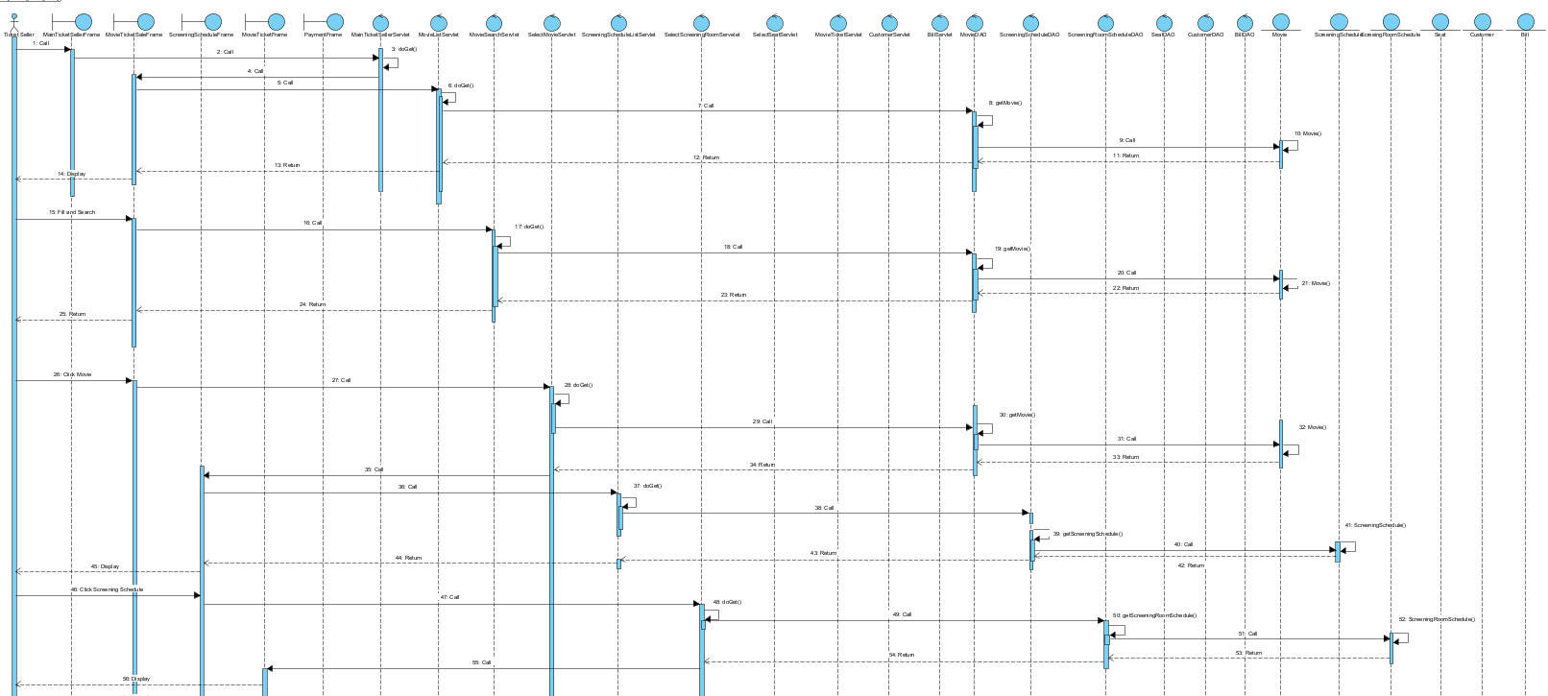
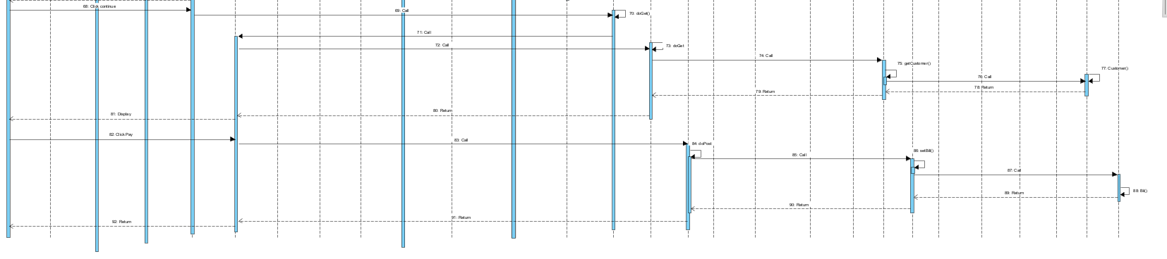

3. Package diagram
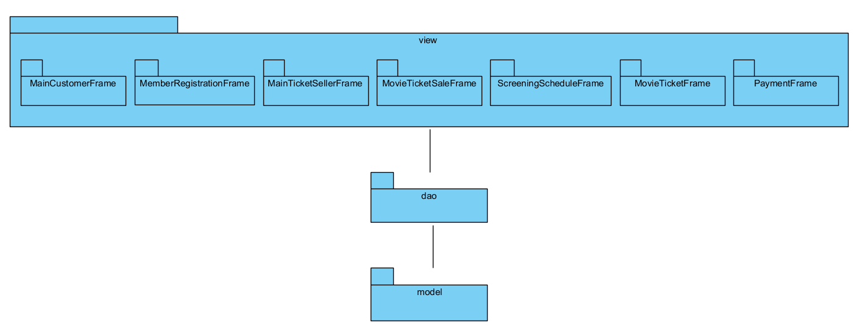

4. Deployment diagram
